У Т В Е Р Ж Д А Ю:
Главный инженер завода
Г.Н. Польский
“____” ___________ 2013 г.

Маршрутная технология № 2-2013
производства и контроля механически обработанных колес ∅ 1098 мм
по черт. № D/WL-5064/R для Индии согласно требований IRS R 34 (актуальная версия)
Данная маршрутная технология отражает последовательность и особенности технологических операций при производстве и контроле в КПЦ цельнокатаных механически обработанных колес ∅ 1098 мм по чертежу № D/WL – 5064/R (масса колеса - 522кг) для Индии.
Маршрутная технология отражает последовательность и особенности технологических операций производства колес по участкам КПЦ.

1.Заготовительное отделение.
1.1.Для производства колес используется сталь выплавленная по марочнику стали ООО « МЗ «ИНТЕРПАЙПСТАЛЬ» в электросталеплавильных печах, продутая в ковше (аргоном) при вакуумировании и разлитая при помощи МЛЗ №2.

1.1.1 Порядок маркировки непрерывнолитых заготовок производства ООО «МЗ «ИНТЕРПАЙПСТАЛЬ»:
• номером плавки,
• номером ручья,
• номер заготовки по ходу разливки каждого ручья плавки;
• код марки стали, согласно марочнику.
1.2. Химический состав стали должен соответствовать указанному в таблице:
Марка  cтали | Химический состав стали
Марка  cтали | C | Mn |  | Si |  | Cr* | Мо | V | S | Cu* | P | Ni* | Al | Вид  контроля
Марка  cтали | C |  |  |  |  |  |  |  | Не более |  |  |  |  | Вид  контроля
По IRS 34 - 03 | 0,57-0,61 | 0,67  -  0,82 | 0,25  -  0,42 |  | 0,18  -  0,25 |  | 0,01  -  0,03 | 0,06  -  0,1 | 0,013 | 0,25 | 0,02 | 0,25 | 0,02 | По ковш.  пробе

*-массовая доля хрома, никеля и меди в сумме не должна превышать – 0,50%.

Содержание водорода в жидкой стали должно быть не более 2,0 ppm.

1.3. Непрерывнолитая заготовка режется на единичные штанги на пильном комплексе с последующей надрезкой на исходные заготовки на станках мод.18А65 слиткоразрезного отделения по режимам указанным в таблице 3.1. технологической инструкции заготовительного отделения ТИ НТЗ-КП-01-2012 (или вышедшей взамен).

1.4. Масса колеса в состоянии поставки – 522 кг.
1.5. Масcа чернового колеса – 756 кг.
1.6. Масса колеса после I-й мехобработки – 756 кг.
1.7. Масса исходной заготовки – 794 кг.

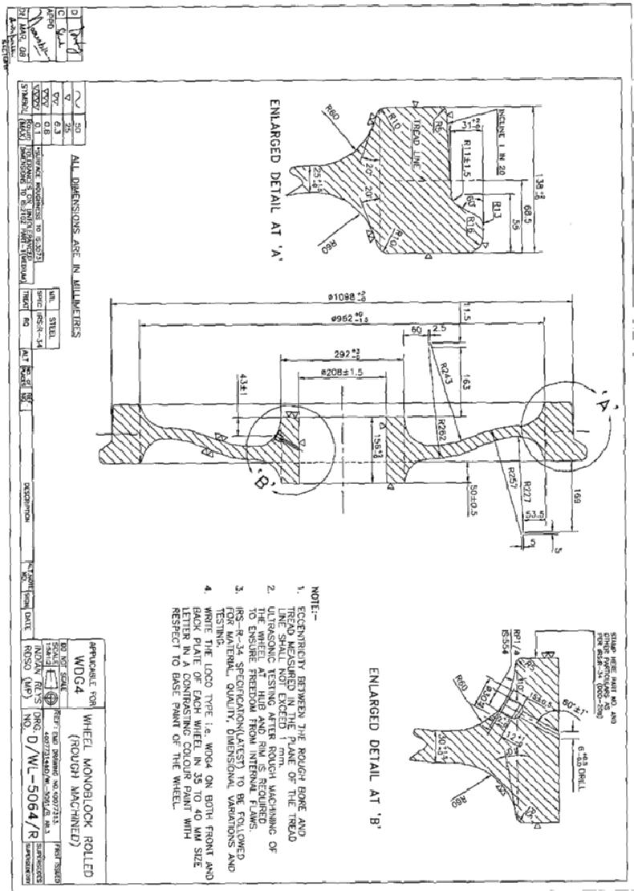
Чертеж № D/WL – 5064/R чистового колеса Ø 1098 мм для Индии.
Перевод чертежа.
D/WL – 5064/R
рис. – Х применяется только для локомотивов WDP 4

Примечания:
- Эксцентриситет между черновым отверстием в ступице и поверхностью катания в плоскости центральной линии не должен превышать 1 мм
- УЗК после черновой обработки колес на ступице и на ободе необходимо во избежание внутренних дефектов
- Для материала, качества, допусков и испытаний – спецификация IRS R 34 (последнее издание)
- Нанесение типа колеса - WDG 4 в зависимости от типа – на лицевой и обратной стороне диска на каждом колесе буквами 35 – 40 мм краской, контрастирующей с основным цветом колеса.

1.8 Раскрой непрерывнолитой заготовки на исходные заготовки.

1.8.1 Эскиз порезки непрерывнолитой заготовки производства ОАО «МЗ «ИНТЕРПАЙПСТАЛЬ» Ø 450 мм, полезной длиной 7985 мм на пильном комплексе:
50 _ 3 ЕШ_{НЛЗ} х 2605 мм - 75±25

4 реза шириной – 11 мм.

1.8.2 Единичные штанги надрезаются на станках мод.18А65 слиткоразрезного отделения по технологической инструкции заготовительного отделения ТИ НТЗ-КП-01-2012 (или вышедшей взамен) на исходные заготовки по эскизу:
4 заг х 640 мм
794 кг
3 реза шириной – 15 мм.

1.8.3 Эскиз порезки непрерывнолитой заготовки производства ОАО «МЗ «ИНТЕРПАЙПСТАЛЬ» Ø 470 мм, полезной длиной 9155 мм на пильном комплексе:
50 _ 3 ЕШ_{НЛЗ} х 2995 мм - 75±25

4 реза шириной – 11 мм.

1.8.4 Единичные штанги надрезаются на станках мод.18А65 слиткоразрезного отделения по технологической инструкции заготовительного отделения ТИ НТЗ-КП-01-2012 (или вышедшей взамен) на исходные заготовки по эскизу:
5 заг х 587 мм
794 кг
4 реза шириной – 15 мм.

1.9.Диаметр «шейки» при надрезке между заготовками – 140₋₁₀ мм. Контроль диаметра «шейки» осуществляется шаблоном, выполненным по НКП-6-2003.
В журнале контроля эскиза порезки приемщик сырья, полуфабрикатов и готовой продукции ниже своей подписи фиксирует результаты контроля шеек.

1.10.После поломки слитков, заготовки осматриваются и ремонтируются согласно
ТИ НТ3-КП-01-2012 (или вышедшей взамен).
Заготовки, имеющие отклонение от эскиза порезки «-4 мм» и более, подвергаются 100% взвешиванию.
Заготовки с отклонением от эскиза порезки более чем ± 4 мм ,задаются в посад последними, о чем контролером в производстве черных металлов участка инспекционного контроля КПЦ (далее контролер ОТК) делается запись в сменном рапорте ОТК и паспорте плавки.
Заготовки бракуются:
- с продольными и поперечными трещинами;
- с глубиной залегания поверхностных дефектов более 10 мм;
- с поясом, свищом, усадочной раковиной с диаметром свыше 50 мм;
- с массой заготовок на 10 кг и более меньше заданой.

Подвергаются ремонту:
- «шейки» с высотой более 20 мм и диаметром более 140 мм;
- поверхностные дефекты глубиной залегания от 4 до 10 мм (не более чем в трех местах по периметру);
- вмятины от клина слитколомателя.
Забракование заготовок и назначение на ремонт производит контролер ОТК.
Отбракованные заготовки маркируются красной краской (крестом) и транспортируются электромостовым краном в изолятор брака.
Ответственный за изоляцию брака – мастер заготовительного отделения или лицо его замещающее.

1.11. Контролер ОТК, после приемки заготовок плавки, обязан заполнить сменный рапорт ОТК (ТИ НТ3-КП-01-2012 приложение К) и паспорт плавки, в которые заносит данные о количестве годных, забракованных и отремонтированных заготовок, количестве заготовок пригодных для посада в печь.
Ответственный за качество заданных в посад заготовок – контролер ОТК.

1.12. После окончания подготовки заготовок плавки к посаду в печи проката, нагревальщик металла кольцевых печей проката строго поплавочно, по количеству годных заготовок, согласно записи в паспорте плавки контролером ОТК, принимает по счету заготовки у бригадира или мастера заготовительного отделения.
Порядок посада исходных заготовок, полученных из НЛЗ, не регламентируется.
Мастер заготовительного отделения направляет плавку в посад и несет ответственность за поплавочный порядок посада. В случае изменения порядка посада заготовок в печь, об этом должна быть сделана соответствующая запись в паспорте плавки и сменном рапорте ОТК начальником смены или технологом цеха.
Результаты передачи количества заготовок данной плавки мастером заготовительного отделения нагревальщику металла проката должны быть отражены в журнале приемки – сдачи заготовок.

2. Прессопрокатное отделение.

2.1.Посад и нагрев заготовок в соответствии с технологической инструкцией проката ТИ НТЗ-КП-02-2012. Температура заготовки на выдаче из печи 1240+20°С.

2.2.Технология горячего деформирования.

2.2.1.Технология горячего деформирования заготовок осуществляется в соответствии с ТИ НТЗ-КП-02-2012 с особенностями, изложенными в данной маршрутной технологии.

2.2.2.Горячие размеры и инструмент деформации по агрегатам указаны в таблице № 2.1. и таблице № 2.2.

Особо уделяется внимание обеспечению стабильной величины ширины обода в горячем состоянии - 153±1 мм и толщине диска 40±1 мм у обода и 46±2 мм у ступицы. Контроль ширины обода после калибровки на прессе 3500 т.с. осуществляется по всему периметру колеса. При этом величина ширины обода, замеряемая на расстоянии 40 – 60 мм от крайних знаков маркировки с обоих сторон колеса, должна быть одинаковой. Ширина обода напротив маркировки должна быть равной или большей чем у крайних знаков маркировки. Разноширинность обода по периметру в одном колесе – не более 1,5 мм. Вальцовщик стана (бригадир) осуществляет контроль за вышеуказанными параметрами. При настройке проката замеряется каждое колесо (не менее 10 штук) до получения необходимых стабильных размеров, а затем осуществляется периодический контроль через каждые 10 колес. Величины получаемых контролируемых размеров бригадир заносит в книгу контроля горячих размеров колес.

Таблица №2.1.

Основные параметры черновых колес ∅ 1126 мм под чистовые колеса
∅ 1098 мм для Индии по черт. № D/WL – 5064/R

№  п/п | Наименование параметра | Горячие размеры | Холодные размеры
1.  2.  2.1.  2.2.  3.  3.1.  4.  4.1.  4.2.  5.  6.  6.1.  6.2. | Наружный диаметр  Внутренний диаметр:  С наружной стороны  после КПС  после пресса 3500 т.  С внутренней стороны  после КПС  после пресса 3500 т.  Ширина обода  Разноширинность обода  Толщина диска  у ступицы  у обода  «Вылет» ступицы снизу  Гребень  Толщина гребня  Высота гребня | Min 1140 мм  946 -2  956-2  944-2  954-2  153±1  1,5  46±2  40±1  56±2 мм  35±2 | 1140-1155 мм  (на глуб. 10 мм – 933-10)  (на глуб. 10 мм – 942-10)  151+2-3  46⁺⁴₋₂мм  40⁺⁴₋₂мм  54 ±5 мм  35±2

Таблица № 2.2.
Инструмент деформации по агрегатам.

№  п/п | Агрегат | Наименование инструмента | Параметры,  чертежи
1.  2.  3.  4. | Пресс 5000т.с.  Пресс  10000 т.с.  Колесопрокатный стан  Пресс 3500т.с. | Технологическое кольцо  Формовочное кольцо  Кольцо-выталкиватель  Формовочные штампы  Верхний ∅ 750 мм,  Нижний ∅ 750 мм,  оправки  Коренные и нажимные валки  Наклонные валки  Верхний  Нижний  Верстаточное кольцо  Выгибные штампы, выполненные по чертежам:  Верхний  Нижний  Толкатель  Прошивень  Плита опорная  Дно штампа  Верстатки правые, левые | ∅ 890 мм, Н=130мм, α=11°  Подготовить ∅ 900 мм  ∅ 975 мм, подготовить ∅ 970 мм и ∅ 980 мм  ∅737/∅757/∅880 мм, Н=50 мм.  № 2032-01  № 2033-01  В- ∅ 191мм, Н - ∅ 190 мм  Специально проточенные:  Нажимные по шаблону № 1466-02  Коренные по шаблону № 1465-02  как для колес ∅ 930 мм  как для колес ∅ 930 мм  специальное, вн.∅ 850 мм  № 2034-01  № 2035-01  ∅ 242 / ∅ 222  ∅ 180 мм  ∅ 850 мм, чугуновозы с отверстием ∅ 247 мм  Спец. ∅ 293/Ø 193 мм, Н=118-120 мм  Экспортные
2.2.3. На торцевой поверхности обода с наружной стороны колеса наносится маркировка. Цифры должны быть выбиты в горячем состоянии высотой 10+2 мм и глубиной до 2 мм. Порядок маркировки:
1.Номер плавки.
2.Порядковый номер колеса в плавке (01 и т.д.).
При окончательной механической обработке на станках с ЧПУ маркировка с обода должна гарантировано срезаться и переноситься на механически обработанный торец ступицы с наружной стороны в соответствии с требованиями IRS R 34-03, чертежа DDO 208 изм. 10

3. Участок конвейерных печей.

3.1. Противофлокенную обработку колес не производить. Колеса после проката через потушенные конвейерные печи или через поперечный рольганг направляются на участок 1-й мехобработки.

4. Участок I-й мехобработки – технология согласно ТИ НТЗ-КП-12-2009 (или вышедшей взамен) с особенностями изложенными ниже.

4.1. Геометрия черновых колес (после проката) должна соответствовать рисунку 1. Колеса после остывания подаются на станки модели 1Б 502 для технологической проточки обода.
4.2. Технологическую обточку производить:

4.2.1. Колесо устанавливают диском в/с на опоры «рога» (станок мод. 1Б 502) гребнем вниз и зажимают кулачками за внутренний диаметр колеса с внутренней стороны.

4.2.2. Токарь станка, на диск с н/с колеса переносит мелом № плавки и № колеса.
При осмотре и приемке колес контролерами ОТК (перед термообработкой) маркировка набивается старшим рабочим стенда на ободе с н/с.

4.2.3. Обточка торца ступицы с н/с производится для «прижима» со снятием стружки 1,5 – 2 мм. Прижим колеса.

4.2.4. Торцовка обода с внутренней стороны колеса производится со снятием стружки 3 мм. Торцовку обода с наружной стороны производить для устранения разноширинности обода с минимальным снятием стружки (1-2 мм). Ширина обода колеса после проточки должна быть в пределах 146⁺¹₋₂ мм мм.

4.2.5. Проточка колеса из- под гребня по кругу катания осуществляется по копирам: черт.№ 72-05-094а и 72-05-094б на диаметр 1110⁺⁵₋₂ мм. Профиль к/к контролировать шаблоном выполненным по черт. № 72-05-318. Параметры гребня контролировать гребнемером (толщина гребня 50±2 мм, высота гребня 32±1 мм).
Допускается после предварительной механической обработки наличие «чернот» по всем поверхностям колеса. Ремонт поверхностных дефектов не производить, т.к. колеса будут окончательно обрабатываться на станках с ЧПУ.

4.2.6. Контроль геометрических параметров производить технологическим персоналом цеха в соответствии с рисунком 2 и с оформлением стеллажной ведомости, в которой указываются фактические размеры, Ф.И.О. и подписи ответственного лица, производившего замеры.

4.2.7. На боковой поверхности обода с наружной стороны колеса, технологический персонал набивает маркировку с учетом меловой отметки на диске колеса (№ плавки, № колеса).
Цифры должны быть выбиты в холодном состоянии высотой 10⁺² мм, глубиной от 0,3 до 1,0 мм. Маркировка должна быть четкой и читаться относительно центра колеса.
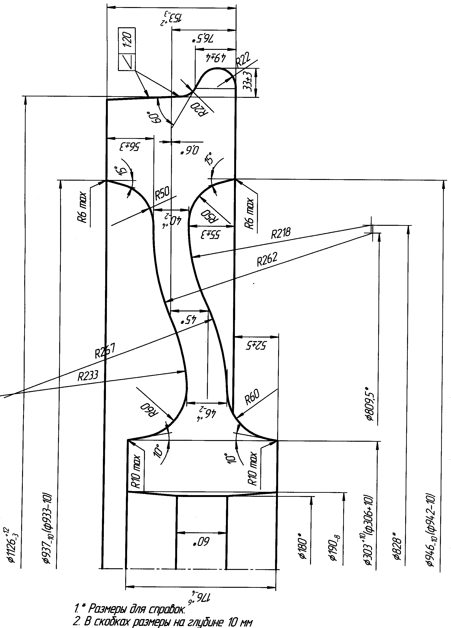Рисунок 1. Черновое колесо Ø 1126 мм под чистовое Ø 1098 мм, чертеж № D/WL - 5064/R Масса чернового колеса на 2/3 поля допуска = 756 кг.

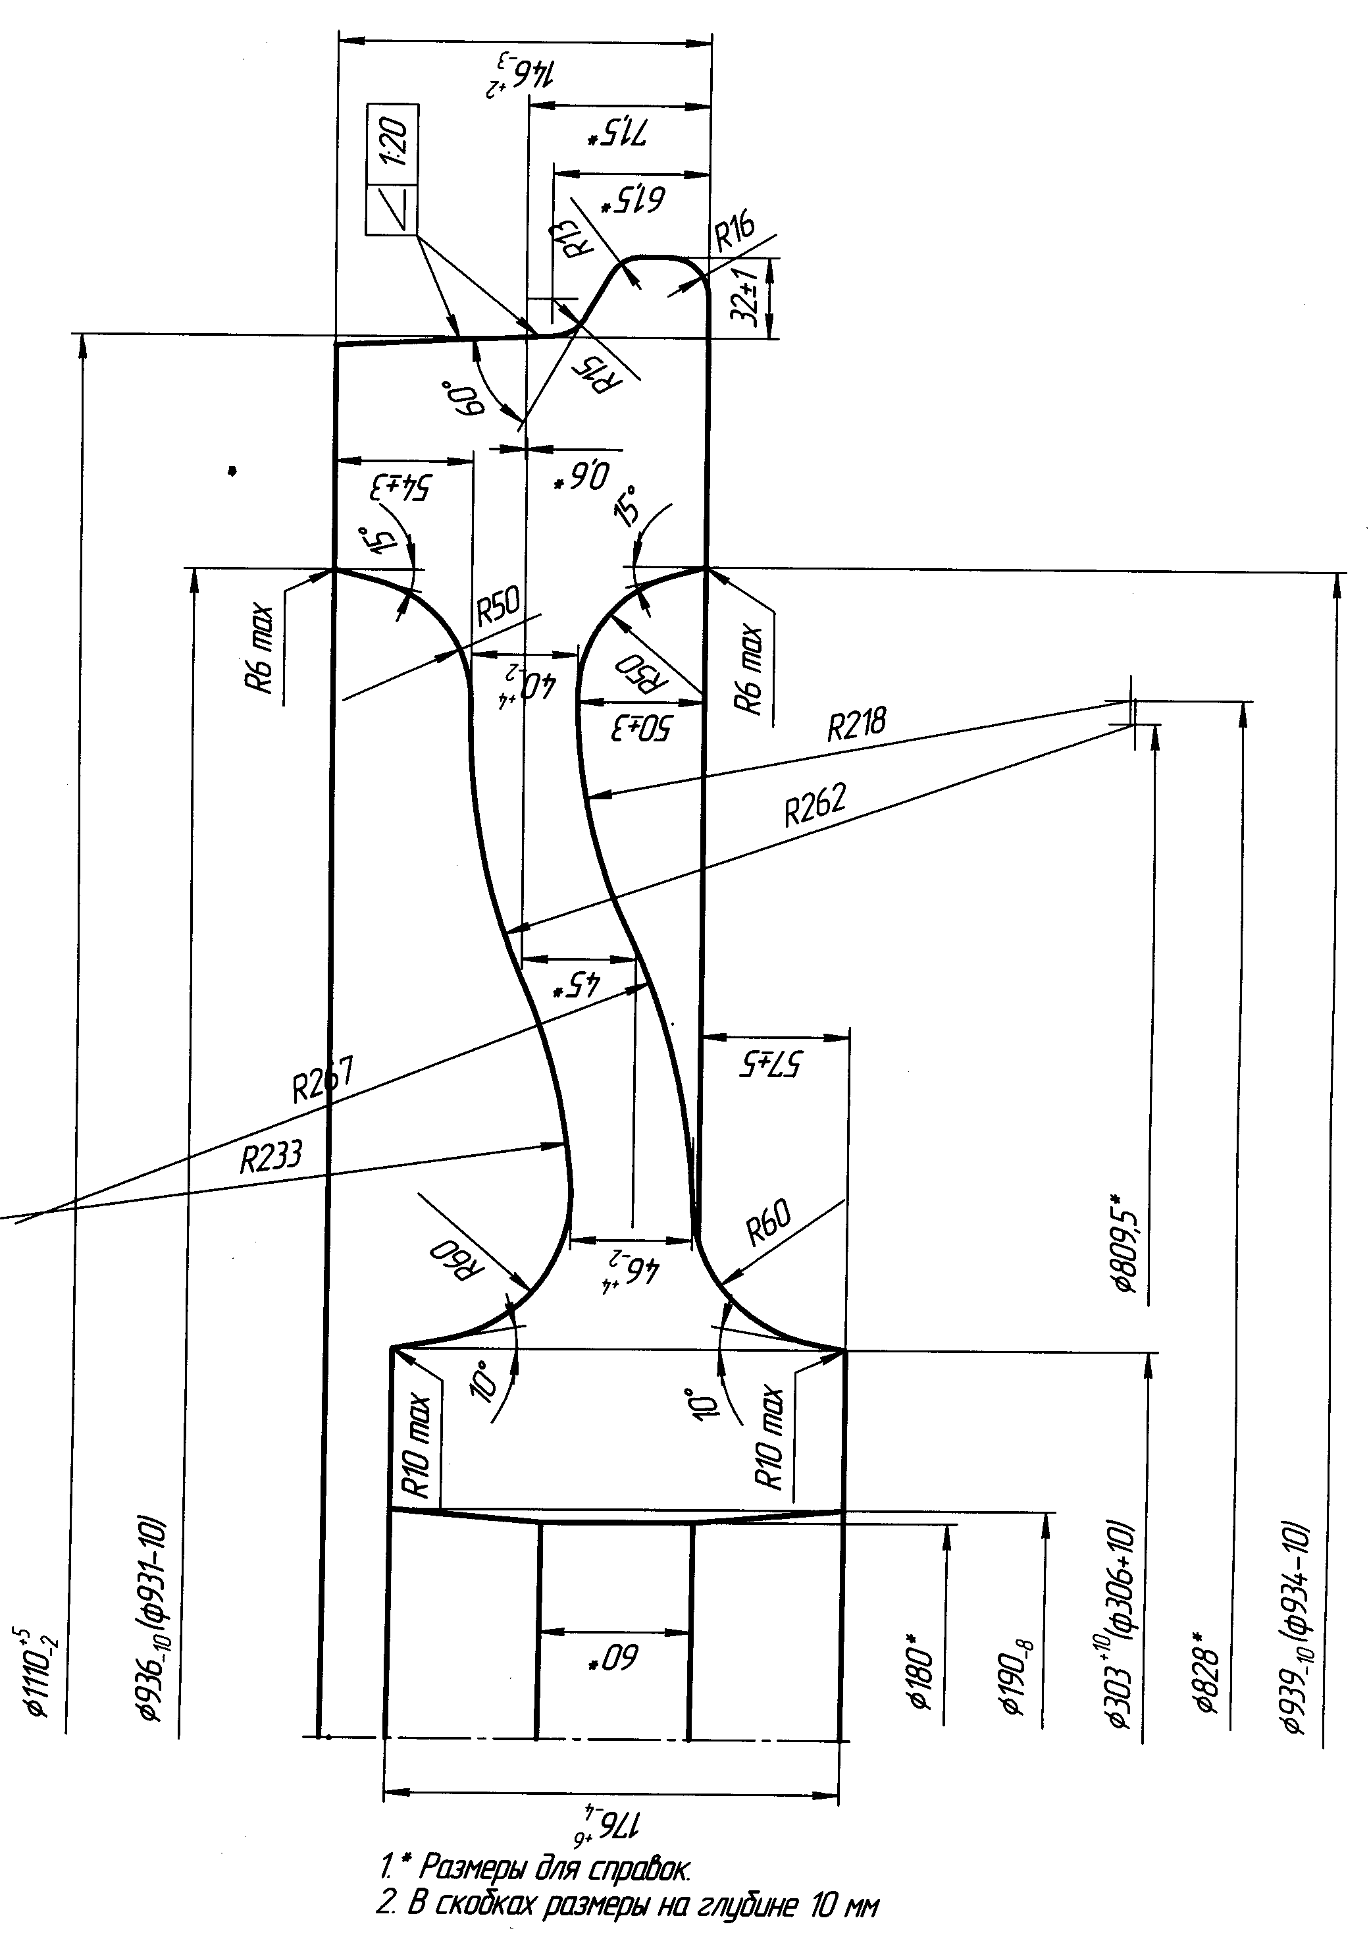
Рисунок 2. Предварительнообработанное колесо после участка 1МО, под колесо Ø 1098 мм чертеж №D/WL - 5064/R. Масса предварительного колеса на 2/3 поля допуска 701 кг.
5. Термическая обработка.
5.1. Термическую обработку осуществлять по ТИ НТЗ-КП-11-2008 (или вышедшей взамен) и ТК ТО № 15 (или вышедшей взамен).

6. Отбор проб и проведение механических испытаний осуществляется с учетом черновых параметров колес в соответствии с IRS R 34 (последнего издания) согласно ТИ НТЗ-КП-04-08.

7. Участок II-й мехобработки.
7.1. После получения положительных результатов копровых испытаний и механических свойств все колеса, строго поплавочно подаются на станки мод. 1Д – 502 для расточки отверстия в ступице на диаметр 202 - 4 мм, после чего колеса транспортируются к инспекторским стендам для проверки параметров отверстия (202 - 4 мм) и контроля твердости обода.

7.2. 100% контроль твердости колес по ободу с н/с производится на твердомере ЕМСО или АЛК в соответствии с IRS 34-03 на расстоянии 30±1 мм от наружного диаметра чернового колеса (замер диаметра осуществляется на расстоянии 71.5 мм от боковой поверхности обода с в/с). Глубина фрезеровки для замера твердости 2,0…2,5 мм. Величина твердости должна составлять 306…346 НВ. Контроль осуществляется шариком Ø 10 мм.
После контроля твердости все колеса, строго поплавочно передают на участок станков с ЧПУ для окончательной механической обработки.
- Окончательная механическая обработка.
8.1. После обточки на станках с ЧПУ геометрические параметры колес должны соответствовать чертежу № D/WL-5064/R.
8.2 Для идентификации колес после их проточки, токарь станка с ЧПУ на круг катания и образующую ступицы колеса с наружной стороны маркером наносит
№ плавки и № колеса, в соответствии с маркировкой на ободе колеса до обработки.
Профиль круга катания и гребня контролировать шаблоном выполненным по черт.
№ 328630-1 (или 72-05-098). Допускаемый зазор между профилем колеса и рабочей поверхностью шаблона – не более 0.5 мм.
Разноширинность обода в одном колесе должна быть не более 0.5 мм.

- Контроль колес на автоматической линии контроля.

  - Колеса, прошедшие механическую обработку на станках с ЧПУ, строго поплавочно передают на автоматическую линию контроля для контроля геометрических параметров колеса в соответствии с чертежом № D/WL-5064/R, контроля твердости обода на твердомере «BRE-AUT-M.A.R», проведения УЗК обода в двух направлениях, УЗК ступицы в осевом направлении на установке «DIO – 2000», магнитопорошковой дефектоскопии колес на автоматизированной установке «УМПК – 1».
Контроль твердосити производится шариком Ø 10 мм на расстоянии от кромки соединяющей торец обода и поверхность катания на расстоянии 12 мм и 20 мм. Величина твердости должна составлять 300…341 НВ разбег между двумя отпечатками не более 5 единиц.
Контроль УЗК осуществлять с калибровкой обода на Ø 3 мм, отбраковкой на 2 мм, калибровкой ступицы на 5 мм, отбраковкой на 3 мм.

Контроль производится в соответствии с требованиями IRS R 34 (актуальная версия), ТИ НТЗ-КП-21-2008, ТИ НТЗ-КП-22-2009, ТИ НТЗ-НК-16-2008, ТИ НТЗ-НК-32-2007, ТИ НТЗ-НК-33-2008, ТИ НТЗ-НК-34-2009.

9.2 После прохождения линии контроля и сортировки колес, годные колеса передают на сверлильный центр с ЧПУ для сверловки масленочного отверстия согласно чертежа № D/WL-5064/R.

- Сверловка масленочного отверстия

10.1. Сверловка масленочного отверстия производится на расстоянии от торца ступицы с н/с до оси масленочного отверстия 43±1 мм.
Параметры масленочного отверстия:
- допуск на угол оси масленочного отверстия 60˚±1˚;
- диаметр масленочного отверстия 6+0.5 мм;
- диаметр зенковки 30+2 мм;
- глубина зенковки 2+1 мм.

  - Параметры масленочного отверстия контролирует станочник широкого профиля, после чего он в масленочное отверстие каждого колеса вкручивает пробку изготовленную по чертежу D/PC – 1560 изм. 2. Станочник широкого профиля несет полную ответственность за качество выполняемой работы.
10.3 Передача колес к балансировочной машине для устранения дисбаланса.

- Балансировка:

11.1 Вал для балансировки колес должен быть ∅ 208h6 мм и изготовлен в соответствии с чертежом №. 2-14-187.

11.2 После устранения дисбаланса, в месте дисбаланса, на торце обода колеса с в/с красной краской наносится одна радиальная полоса шириной около 15 мм, в конце которой указывается значение дисбаланса - Е2. Высота знаков – 25 мм.

11.3 Все годные колеса строго поплавочно передают в специально подготовленное место для маркировки и нанесения защитного покрытия. Запрещается подача колес новой плавки до завершения предыдущей.

- Маркировка, упаковка и отгрузка колес

12.1 Маркировка наноситься на торец ступицы с наружной стороны колеса ручным способом в холодном состоянии или при помощи маркатора в соответствии с черт.
№ DDO-208, изм.10
Порядок маркировки:
- номер плавки (5 цифр);
- порядковый номер колеса (3 цифры);
- завод – изготовитель (КLW);
- код контракта (W421).
Расстояние от внешней кромки ступицы до маркировки – 12+1-2 мм.
Глубина маркировки – до 1 мм.
Высота цифр маркировки – 10 ± 2 мм.
Расстояние от цифр маркировки (с курсивом вправо) – 10±2 мм.
Расстояние между знаками маркировки – 3-5 мм, а между группами - 35 мм.
Маркировка читается относительно оси центра изделия.

12.2 На диске колеса (с наружной и внутренней стороны), краской контрастной цвету колеса, наносятся символы WDG4, указывающие тип локомотива. Высота символов должна быть 35-40 мм.

12.3 С целью оперативной комплектации колес на складе каждое колесо должно быть промаркировано на поверхности катания одной полоской голубого цвета. Полоски наносятся в осевом направлении на видном месте.

12.4 Консервация колес льняным маслом (олифа) производится в соответствии с
ТИ НТЗ-КП-28-2008 (или вышедшей взамен). Защите подлежат все поверхности за исключением отверстия в ступице.

12.5 Колеса принятых плавок подвергают упаковке по 4 шт. в специальные кассеты, изготовленные по чертежу № 331998. Для каждой такой кассеты составляется опись работником экспедиции цеха.

13 Отгрузка колес потребителю.

Начальник Управления
колесобандажных технологий А.В. Рослик

Согласовано:
Начальник ОТК завода З.А. Капацына

Начальник КПЦ В.А. Новохатний

Начальник ОСНК А.П. Тимощенко

Разработчик: Ширяева О.Г.
35-96-84

